ACTIVIDADES

Guía N°3
Nombre y apellido :NICOLE AVILA
- Lea la guía N°3, responda sobre el periodo preromantico
a)¿ En qué siglo se sitúa?
b)¿En qué lugar transcurre ?
c)¿Que pueblos habitaban?
2) Realice las siguientes actividades:
a)¿Explique que es un hélegnismo?
b) Mencione 3 ejemplo de helenismos
Escriba un resumen sobre la importancia de la lengua griega
- Investigue en internet y transcriba la etimología
Carro= es un veiculo con ruedas que se emplea para transportar diversos objetos oh persnas
Camino=Direccion que ah de seguirse para lleguar a un lugar en espesifico

- Describa como era el: PUEBLO LATINO

- Responda sobre el periodo románico

a)¿En que año lleguaron los romanos?
b)Como llamaron a la península hiberica
c)¿Qué 4 acciones realizo el imperio romano

- Escriba un resumen con lo que sucedió con las lengua de los pueblos que habitaba en la península

- Realice un cuadro comparativo entre los 2 tipos de latin que se hablaban

- Averigue en internet y trascriba 3 locuciones latinas que se sigan utilizando.

- Buspué en internet ,imprima y pague una imagen de algún monumento de la antigúa roma. Escriba una breve información sobre el monumento

- Analice sintácticamente las siguientes oraciones

[El pueblo latino habitaba en el lacio 2000 atrás ]

Poseia un gran sentido Practico

RESPUESTAS
1) a) Se situa en el año 218 antes de Cristo
b) Transcurre en el pueblo latino, era un pequeño pueblo de agricultores y soldados que habitaba el Lacio (actual Italia)
c)-------
2) a) El término helenismo designa la época de la antigüedad clásica o Edad Antigua en la que, tras las expediciones y conquistas de Alejandro Magno y su pronta muerte, tuvo lugar la disolución de la polis griega, al tiempo que se inició un proceso de difusión y apropiación de la cultura helénica.
b) 1) hemo- Significa “sangre”. Por ejemplo: hemorragia, hemoglobina.
2) ecto- Significa «algo que está fuera de». Por ejemplo: ectoplasma.
3) endo- Significa «internamente» o «hacia adentro». Por ejemplo: endocarpio, endocardio, endógeno.
RESUMEN : Es la lengua-madre o por lo menos la lengua-base de todas las lenguas de la Tierra, principalmente en lo que respecta a los nombres-palabras que se atribuyen a las abstractas y teóricas ideas, Es la lengua viva más antigua hablada hoy en día sin interrupción del globo terráqueo
4) Los pueblos latinos son un grupo étnico nativo de Europa cuya lengua, herencia cultural y étnica derivan del idioma latín de la Antigua Roma.

5) a)Los romanos llegaron en el año 218 antes de Cristo
b) La Península Ibérica fue llamada por los romanos como Hispania (de ahí luego vendrá el nombre España).
c) El imperio romano unificó las zonas conquistadas y a sus pueblos (celtas, íberos, griegos, etc), haciéndolos parte de su dominio. Llevó a estos territorios su sentido práctico, sus nociones de ciudadanía y Derecho, sus principios administrativos y sus obras públicas. Además, transmitió el pensamiento griego que tanto admiraba e impuso su lengua, el latín
6) Los pueblos de la península fueron relegando poco a poco las lenguas que hablaban para comenzar a emplear el latín vulgar, común a todo el imperio. El único pueblo que mantuvo su propia lengua y cultura fue el pueblo vasco.
7) 1) Adjetiva. Se utiliza como un adjetivo. Por ejemplo: Me compré ropa de segunda mano. (Usada)
2) Nominal. Se utiliza como un sustantivo. Por ejemplo: Al parecer, Raúl encontró a su media naranja. (Amor ideal)
3) Adverbial. Se utiliza como un adverbio. Por ejemplo: El delincuente le disparó a quemarropa, sin mediar palabra alguna. (Directamente)

8)
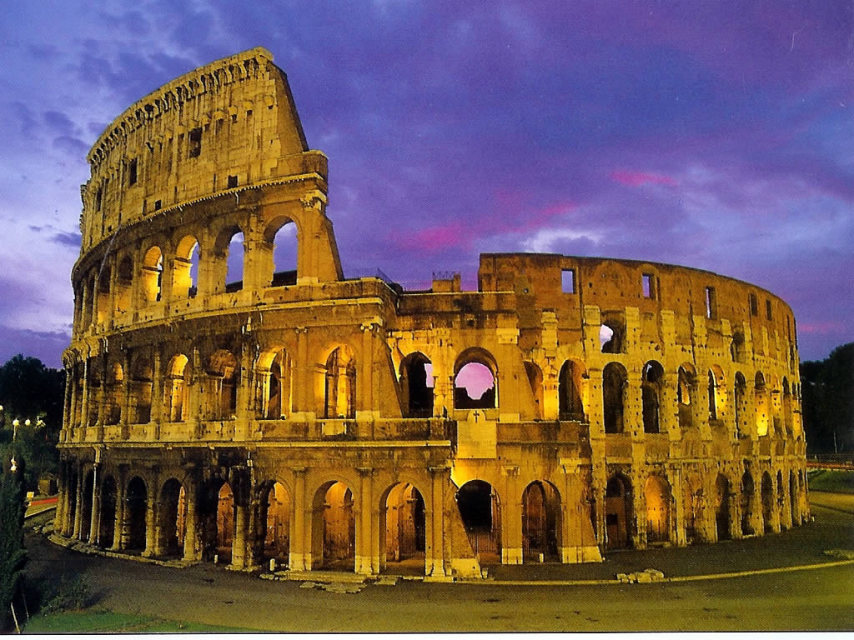
Hasta el siglo XX ningún edificio superó en capacidad al anfiteatro Flavio, el Coliseo, destinado a acoger las sangrientas diversiones con que los emperadores cortejaban al pueblo de Roma

